30. 3. – 3. 4. Přírodopis 6. ročník
Dobrý den,
Následující týden nás čeká opakování hlavonožců – viz přiložený pracovní list. (jedna hodina)
(Druhá hodina):
Zápis do sešitu ze strany 63 – Kroužkovci – mnohoštětinatci:
- Kroužkovci mají stejnoměrně článkované tělo
- Kroužky jsou oddělené přepážkami
- Na povrchu těla – štětinky – slouží k pohybu
- Žijí ve vlhké zemi, sladkých vodách a mořích
- Kroužkovce dělíme na:
- Mnohoštětinatce
- Kroužkovce

- Mnohoštětinatci
- Převážně mořští kroužkovci
- Ze článku jim vyrůstá mnoho štětin ve svazcích
- Dýchají žábrami
- Většinou oddělené pohlaví – gonochoristé
- Živí se jimi ryby
- Zástupci:
Nereidka
Palolo zelený
Afroditka plstnatá

Získala jsem přístup k online pracovním listům. Jsou tam různé křížovky a doplňovačky. Stačí se registrovat. Kvůli karanténě jsou listy poskytované zdarma.
Zde posílám odkaz:
https://interaktivita.etaktik.cz/novy-student/86043/b0408befbbd5465f39e4ad799a14f0f1
Mějte se hezky. Těším se na vás.
P. uč. Sobolíková

HLAVONOŽCI
1) Odpověz na otázky:
a) Do kterého KMENE patří třída HLAVONOŽCI? ……………………………………………………….
b) Které dvě další TŘÍDY do tohoto kmene patří? ………………………………..………………………...
-------------------------------------------------------------------------------------------------------------------------------
2) Pojmenuj a popiš tělo HLAVONOŽCE na obrázku:
Hlavonožec na obrázku se jmenuje _ _ _ _ _ _ _ _ _ _ _
____________ ________________________
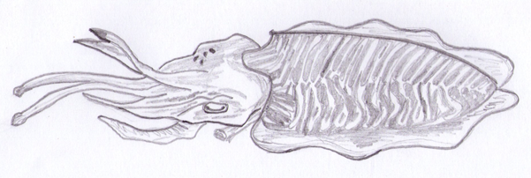

__________________ ________________________ _____________________ Obr. 1
3) Doplň základní informace k hlavonožci na obrázku:
a) Jaká je jeho přibližná velikost? ……………………
b) Kolik a jakých ramen má? ………………………………………………………………………………
c) V co má přeměněnou schránku? …………………………. Kde se s ní můžeš obvykle setkat? ……….
………………………………………………………………………………………………………………
d) Jaký má význam nálevka na spodní straně těla? ………………………………………………………...
e) Jakým způsobem se tento hlavonožec brání? ……………………………………………………………
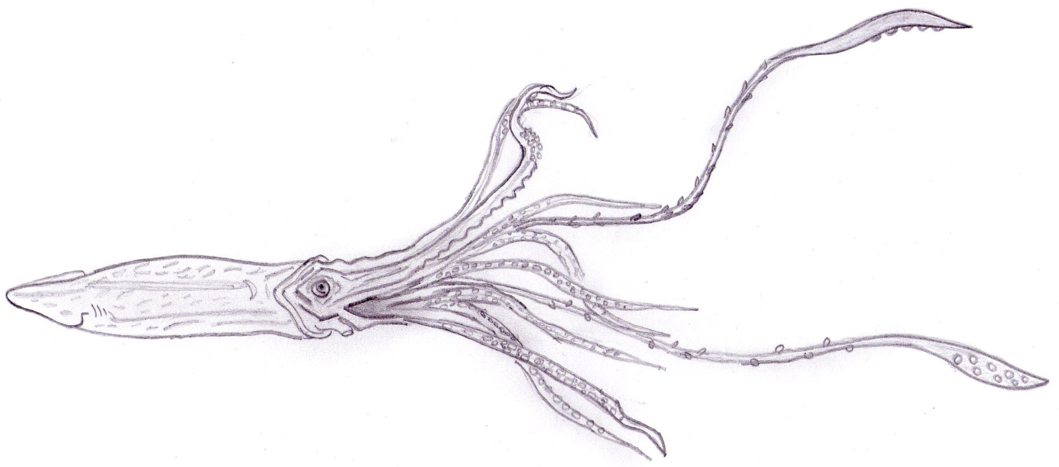
-------------------------------------------------------------------------------------------------------------------------------
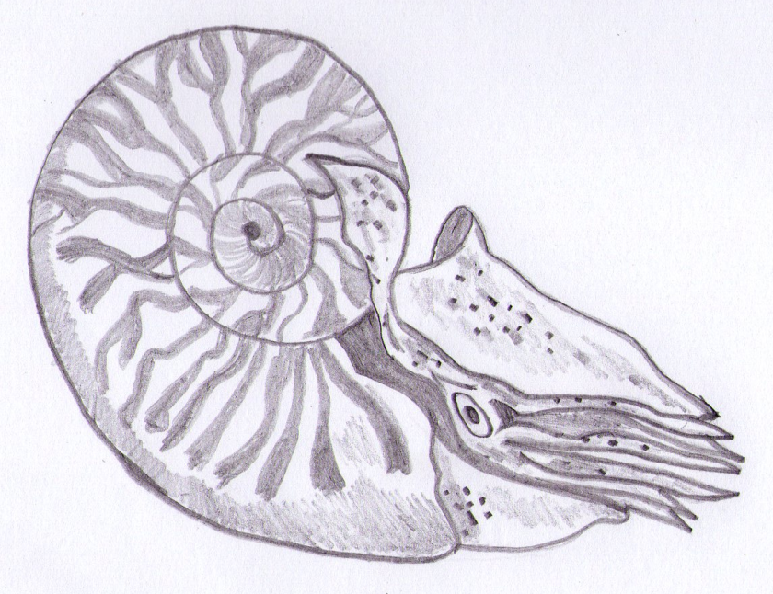
4) Pojmenuj HLAVONOŽCE na dalších obrázcích: Obr. 3
Obr. 2

_ _ _ _ _ _ _ _ _ _ _ _ _ _ _ _ _ _ _ _ _ _ _ _ _ _ _ _ _ _ _ _

5) Doplň, jaké další HLAVONOŽCE znáš: …………………………………………………………………
-------------------------------------------------------------------------------------------------------------------------------
Obr. 1, 2 i 3: kresba - autor materiálu
Dostupné z Metodického portálu www.rvp.cz, ISSN: 1802-4785, financovaného z ESF a státního rozpočtu ČR. Provozováno Výzkumným ústavem pedagogickým v Praze.

